Полуавтоматизированный метод аннотирования
биомедицинских изображений на основе
технологий искусственного интеллекта
Е. Н. Волков
ФИЦ ИУ РАН
E-mail envolkoff@gmail.com

Аннотация. В работе представлен полуавтома-тизированный метод аннотирования ОКТ-изображений, основанный на интеграции технологий искусственного интеллекта. Метод включает оценку качества изображений с помощью EfficientNet-B0, визуализацию значимых областей с применением CAM, предварительную разметку с использованием модели SAM и финальную верификацию экспертами. Создан датасет из 900 снимков с сегментацией восьми биомаркеров в формате instance segmentation. Продемонстрировано повышение метрик IoU и Dice на 3–5% после модификации YOLOv8 с внедрением BiFPN. Предложенный подход улучшает качество и воспроизводимость разметки, снижая трудозатраты специалистов.
Ключевые слова: ОКТ-сегментация, искусственный интеллект, объяснимый ИИ, SAM, разметка изображений

Введение
Современные методы искусственного интеллекта (ИИ) находят всё более широкое применение в анализе медицинских изображений, выступая перспективным инструментом поддержки врачей при диагностике по данным визуализации. В различных областях – от офтальмологии и радиологии (КТ/МРТ) до цифровой патоморфологии – алгоритмы глубокого обучения уже демонстрируют способность автоматизировать выделение патологических структур и анатомических областей на снимках, ускоряя рутинный анализ и снижая нагрузку на специалистов [1]. Однако развитие таких моделей критически зависит от наличия обширных и тщательно размеченных датасетов. Получение качественной разметки в медицине сопряжено с серьезными трудностями: разметка требует участия узких специалистов, занимает много времени и ресурсов, а также подвержена субъективным различиям между экспертами [3]. Именно поэтому активно исследуются подходы, в которых ИИ используется для помощи аннотаторам, позволяя ускорить процесс разметки без потери качества данных.
Одним из ключевых направлений является создание полуавтоматизированных систем аннотации, сочетающих усилия человека-эксперта и алгоритмов ИИ. В таких системах модель может предварительно отмечать на изображении подозрительные области или границы объектов, а финальную корректировку выполняет специалист. Подход доказал эффективность в патоморфологии: например, применение сегментационной модели (Segment Anything Model) позволило в разы сократить время разметки гистологических снимков по сравнению с полностью ручной разметкой, одновременно снизив вариативность между разметчиками [1]. Аналогичные концепции реализуются в офтальмологии, где глубокое обучение автоматически сегментирует слои сетчатки и очаги патологии на ОКТ-снимках для последующей верификации врачом [2], а в радиологии и других областях разрабатываются интерактивные инструменты разметки, облегчающие работу эксперта [5]. Отмечается, что использование таких ИИ-ассистентов способно почти вдвое повысить продуктивность аннотаторов при сохранении высокого качества разметки. Кроме того, встроенные механизмы активного обучения позволяют системе учиться на исправлениях эксперта и со временем предлагать всё более точные подсказки [6]. Таким образом, полуавтоматическая аннотация с участием ИИ рассматривается сегодня как компромиссный подход, увеличивающий масштаб и скорость формирования обучающих выборок для алгоритмов при контроле качества со стороны человека.
Не менее важна задача правильного составления и очистки самих датасетов медицинских изображений. Известно, что качество исходных данных напрямую влияет на надёжность работы моделей. Поэтому при подготовке выборок следует уделять особое внимание отбору снимков достаточного технического качества (четкость, отсутствие артефактов и шумов), единообразию формата и разрешения изображений, а также полноте и точности разметки [3]. Рекомендовано исключать из датасета неинформативные либо низкокачественные изображения и обеспечивать стандартизированное оформление разметки во всех случаях [7]. Существенную роль играет предварительная разметка: часто применяется подход, при котором опытная модель ИИ сначала автоматически размечает новые данные, а эксперты затем проверяют и исправляют эту разметку перед включением изображений в датасет. Подобные полуавтоматические процедуры существенно ускоряют накопление больших размеченных корпусов данных и снижают затраты сил экспертов на тривиальные операции [5]. В исследованиях отмечается, что использование предварительной черновой разметки с последующей доработкой позволяет поддерживать высокую точность разметки и согласованность данных между разными аннотаторами. В итоге правильно организованный конвейер подготовки данных включает этапы фильтрации изображений по качеству, автоматизированной черновой аннотации и финальной экспертизы разметки человеком.
В контексте активного участия ИИ в процессе разметки приобретает значение развитие методов верификации и объяснимости работы алгоритмов. Подходы Explainable AI (XAI) позволяют визуализировать или описывать логику решений модели, что может быть использовано для контроля качества разметки и обучения аннотаторов доверять или исправлять предложения алгоритма [8]. Например, тепловые карты внимания модели помогут понять, на какие области снимка опирается алгоритм при предложении границ объекта, что повышает прозрачность процесса полуавтоматической аннотации. Для обеспечения итоговой надежности разметки в медицинских датасетах необходима многоуровневая валидация: проверка экспертами, сравнительный анализ с независимыми разметками и привлечение статистических методов оценки согласованности разметки (например, коэффициентов совпадения или метрик перекрытия). В обзорах подчеркивается, что комбинирование ИИ-инструментов с экспертной оценкой позволяет достичь наилучшего результата: значительно ускорить разметку сложных медицинских изображений и одновременно сохранить высокую точность и объективность разметочных данных [4]. Благодаря таким подходам становятся возможными создание и использование масштабных качественно размеченных баз медицинских изображений, необходимые для развития и валидации новых диагностических ИИ-систем.

Методы
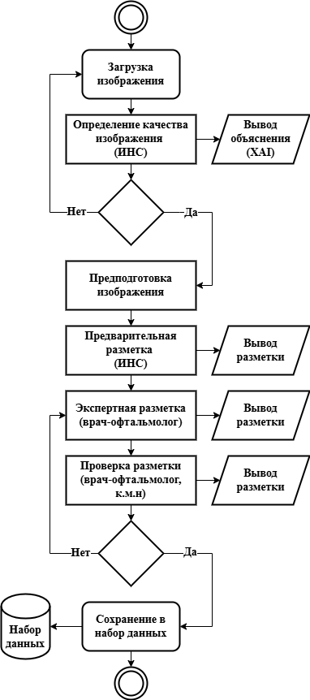
- Блок-схема метода.
Общая блок-схема метода показана на рис. 1. Представлена последовательность этапов полуавтоматизированной разметки ОКТ-изображений. Сначала производится автоматическая оценка качества входного ОКТ-снимка с помощью модели на основе EfficientNet-B0. Этот сверточный классификатор, обученный различать «хорошие» и «плохие» по качеству сканы, позволяет отфильтровать неинформативные изображения (например, с артефактами или низким сигналом) перед разметкой. Достоверность такой модели подтверждается высокими точностными показателями (>96% в классификации качества ОКТ-срезов) в литературе.
Кроме того, для повышения прозрачности на этом шаге применяется метод визуализации Class Activation Mapping (CAM) [11]: на изображение накладывается полупрозрачная карта активаций, выделяющая области, повлиявшие на решение нейросети о качестве снимка. Этот XAI-элемент служит визуальным объяснением – например, подсветка размытого участка укажет, какая зона обусловила классификацию как «низкое качество». Если снимок признан неудовлетворительным, он исключается из дальнейшей обработки. В противном случае (достаточное качество) конвейер переходит к следующим стадиям.
Далее выполняется предобработка изображения для приведения данных к единому стандарту и облегчения последующей сегментации. Из ОКТ-снимка выделяется область макулы (центральная зона сетчатки, наиболее информативная для диагностики). Затем изображение масштабируется до унифицированного разрешения и нормализуется по яркостным характеристикам. Для снижения влияния шумов и артефактов применяется фильтрация – в частности, сглаживание спеклового шума, характерного для ОКТ. В результате все входные данные имеют сходные параметры, что повышает устойчивость алгоритмов разметки.
На очищенном снимке выполняется предварительная сегментация объектов при помощи модели Segment Anything Model (SAM) (рис. 2). SAM – это универсальный сегментатор, способный выделять произвольные объекты на изображении по заданным подсказкам (prompt) [12]. В нашем подходе в качестве визуальных подсказок используются результаты объяснимого ИИ: например, тепловые карты активаций могут указать расположение подозрительных областей, которые следует сегментировать. Таким образом, XAI и SAM работают в связке: карты важности (CAM) от нейросети помогают определить области интереса, на которые подаётся сигнал модели SAM для автоматического выделения границ объекта. На практике это реализовано как инициализация SAM точками или рамками в регионах, где CAM выявил высокую значимость. SAM генерирует маски предположительных патологических структур на изображении – тем самым формируется черновая разметка биомаркеров без непосредственного ручного труда. Данный шаг существенно экономит время эксперта, сокращая объём ручной обводки объектов.
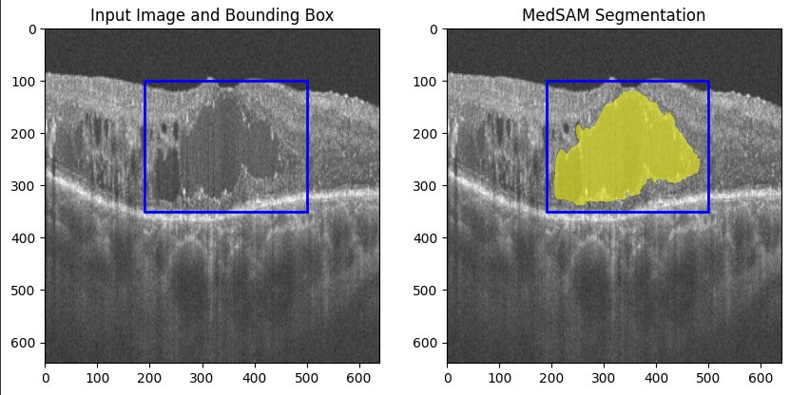
- Предварительная сегментация методом визуального промпта.
Следующий этап – экспертная разметка. Врач-офтальмолог получает предварительно размеченное изображение с нанесёнными масками потенциальных патологий. Используя специализированное программное обеспечение для разметки медицинских изображений, эксперт проводит тщательную проверку и корректировку этих масок. Он может отредактировать границы, удалить ложноположительные области или добавить пропущенные объекты, руководствуясь своим клиническим опытом и критериями каждой патологии. Таким образом, автоматические метки SAM преобразуются в высокоточную ручную разметку. После разметки одним экспертом второй независимый эксперт проводит проверку. Два опытных офтальмолога сравнивают результаты, выявляют расхождения и обсуждают их для достижения консенсуса. Такой подход с участием нескольких специалистов соответствует принятым протоколам в медицинской сфере и повышает объективность и воспроизводимость разметки. Итоговые маски патологий, одобренные обоими экспертами, принимаются в качестве «золотого стандарта» разметки для данного изображения (рис. 3).
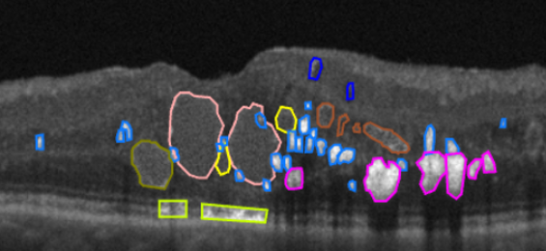
- Пример итоговой разметки экземпляров класса.
Полученные тщательно размеченные данные добавляются в формируемый набор данных. Всего было отобрано и размечено 900 ОКТ-сканов (B-сканов) глазного дна, взятых из открытых источников (публичные датасеты). Каждое изображение снабжено масками восьми классов биомаркеров сетчатки: DRIL (Disorganization of Retinal Inner Layers, дезорганизация внутренних слоёв), ERM (Epiretinal Membrane, эпиретинальная мембрана), EZD (Ellipsoid Zone Disruption, нарушение эллипсоидной зоны), HE (Hard Exudates, твёрдые экссудаты), HF (Hyperreflective Foci, гиперрефлективные фокусы), IRC (Intraretinal cysts, интрасетчаточные кисты, часто обозначаются как макулярный отёк), SRF (Subretinal Fluid, субретинальный жидкостный слой) и VMT (Vitreomacular Traction, витреомакулярная тракция). Распределение экземпляров по классам варьирует от ~300 до ~600 объектов на каждый тип, что свидетельствует о сбалансированности датасета по основным патологиям сетчатки. Разметка выполнена в формате сегментации экземпляров – каждый отдельный очаг помечен индивидуальной маской и отнесён к одному из указанных классов. Такой богатый размеченный материал (фактически первый в своём роде для восьми классов ОКТ-биомаркеров) стал основой для обучения и тестирования моделей сегментации.
Для корректной оценки сегментации восьми классов использовались несколько метрик качества. Мы вычисляли IoU (Intersection over Union, коэффициент Жаккара) – долю пересечения предсказанной и истинной области объекта, Dice Score (коэффициент Сёренсена–Дайса) – гармоническое среднее точности и полноты по маске, чувствительность (Sensitivity) – долю правильно найденных патологических пикселей среди всех патологических (относительно истинной разметки), и специфичность (Specificity) – долю правильно определённых нормальных пикселей среди всех нормальных. Учитывая неоднородность данных (некоторые классы встречаются реже других), метрики усреднялись по классам равноправно (macro-averaging), чтобы результаты отражали качество модели на каждом типе биомаркера, в том числе редких, а не только на доминирующих классах.

Результаты и обсуждение
A. Новый датасет и качество сегментации. В результате применения описанной методики нами подготовлен новый специализированный датасет OCT-SegEight с разметкой восьми классов биомаркеров сетчатки в формате сегментации экземпляров. Аналогов этому набору по широте охвата патологий не было в открытом доступе. Ранее исследователи опирались либо на публичные базы с разметкой отдельных типов отслоек и жидкостей (RETOUCH, AROI и др.), либо на собственные локальные коллекции изображений малого объёма (например, 168 снимков в работе [13]). Наш датасет объединяет разнородные случаи из нескольких источников (включая, например, открытые наборы типа AROI [14] и OCTDL [15]), что обеспечивает высокое разнообразие и репрезентативность данных. Разметка осуществлена командой экспертов по единому протоколу, благодаря чему качество меток однородно. Наличие корректных масок каждого экземпляра патологии позволяет обучать и оценивать модели сегментации существенно полнее, чем на семантических картах без разделения объектов. Кроме того, наш подход с использованием XAI и визуальных подсказок для SAM показал свою эффективность: время аннотирования одного изображения сократилось, по оценкам, в несколько раз по сравнению с полностью ручной разметкой. Качественные примеры подтверждают, что даже мелкие структуры, ранее пропускаемые вручную, выделены на предварительном этапе благодаря вниманию модели (CAM) к аномальным зонам. Таким образом, предложен новый подход к формированию проблемно-ориентированных коллекций медицинских изображений, где совмещаются объяснимый ИИ и интерактивные инструменты разметки. Это повышает как эффективность аннотирования, так и доверие специалистов к данным: они видят обоснование выделения той или иной области в виде карт активаций, что облегчает принятие разметки системой.
B. Метрики модели до и после улучшений. Базовая модель YOLOv8 (версии n, s, m, l – от меньшей к большей) была обучена на собранном датасете и продемонстрировала высокую скорость и неплохие совокупные показатели сегментации [16]. Однако наиболее мелкие объекты (например, отдельные точечные HF или небольшие кисты IRC) часто обнаруживались неточно либо вовсе пропускались. После интеграции в архитектуру модуля BiFPN [17] заметно улучшилось качество выделения этих мелких биомаркеров. Согласно оценкам, IoU (доля пересечения) повысился с 0,74 до 0,79 для наименьшей модели YOLOv8n и с 0,90 до 0,93 для самой мощной YOLOv8l. Аналогичный рост продемонстрировали Dice-коэффициент, чувствительность и специфичность: суммарно метрики увеличились на 3–5 процентных пунктов по сравнению с исходной архитектурой. Например, средний Dice по классам у YOLOv8l вырос примерно с 0,92 до 0,95, а чувствительность на редких классах (DRIL, VMT) улучшилась с ~85% до ~90%. Особенно примечательно, что выигрыш достигнут именно на объектах малых размеров – то есть там, где базовый алгоритм испытывал наибольшие затруднения. Внедрение BiFPN обогатило пирамиду признаков важной детализацией: модель стала «внимательнее» к небольшим очагам на фоне сложной структуры сетчатки. Кроме того, использование обучаемых весов при слиянии признаков позволило адаптивно настроить вклад разных уровней, фильтруя шум и усиливая контраст мелких аномалий.
Важно подчеркнуть, что улучшение точности не сопровождалось значительным ростом вычислительной нагрузки. В наших экспериментах время инференса модифицированной YOLOv8 возросло менее чем на 10% относительно исходной – это несущественная плата за существенный выигрыш в качестве сегментации (рис. 4).
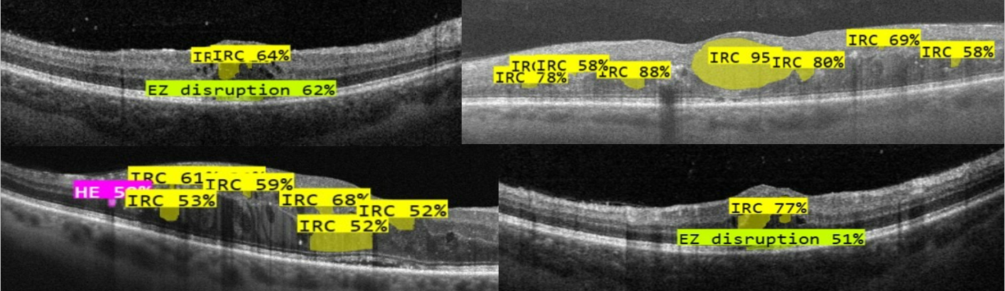
- Сегментация ОКТ-снимка с помощью Yolov8.
Таким образом, доработанная модель сохраняет пригодность для практического применения в клинических условиях, где критически важна скорость. Полученные результаты подтверждают перспективность развития одноэтапных сегментаторов с элементами мульти-масштабного внимания для медицинских изображений. Наш подход демонстрирует, что комбинация нового датасета, объяснимых инструментов и архитектурных улучшений приводит к системе, способной точно и прозрачно выделять сразу несколько типов патологий на ОКТ-снимках. Это шаг к более надёжным системам поддержки принятия решений в офтальмологии.

Заключение
В работе представлен новый полуавтома-тизированный метод разметки медицинских ОКТ-изображений, объединяющий преимущества искусственного интеллекта и экспертных знаний. Научная новизна подхода заключается в следующем: (1) впервые сформулирована задача комплексной сегментации восьми ключевых биомаркеров сетчатки в формате сегментации экземпляров и создан обширный датасет с ручной разметкой экземпляров патологий для её решения; (2) предложен оригинальный конвейер аннотирования, где модель классификации (EfficientNet) автоматизирует отбор качественных изображений, а связка XAI-CAM + SAM обеспечивает быстрое получение черновых масок объектов, направляя внимание эксперта на наиболее значимые области; (3) разработана модификация сегментационной модели YOLOv8 с BiFPN, нацеленная на улучшение обнаружения мелких объектов за счёт двунаправленного слияния признаков и механизмов внимания. Проведённые эксперименты показали, что интеграция этих решений позволяет повысить точность сегментации малых биомаркеров на 3–5% без ощутимого снижения быстродействия модели. Таким образом, продемонстрированы преимущества комплексного подхода: благодаря нему удаётся существенно ускорить процесс разметки данных, улучшить качество автоматической сегментации и одновременно повысить прозрачность работы алгоритма для врачей. В перспективе предложенный метод может быть адаптирован и для других областей медицинской визуализации, где требуется аннотирование редких или мелких патологических структур. Дальнейшее развитие получило направление интеграции объяснимого ИИ и интерактивных инструментов (таких как SAM) в цикл подготовки данных и обучения моделей – это позволит создавать более надежные и интерпретируемые системы искусственного интеллекта для клинической диагностики.

Список литературы
- Cazzaniga G., Del Carro F., Eccher A. et al. Improving the Annotation Process in Computational Pathology: A Pilot Study with Manual and Semi-automated Approaches on Consumer and Medical Grade Devices //Journal of Imaging Informatics in Medicine. 2025. Vol. 38. No. 2. P. 1112-1119. DOI: 10.1007/s10278-024-01248-x.
- Quintana-Quintana O. J., Aceves-Fernández M. A., Pedraza-Ortega J. C. et al. Deep Learning Techniques for Retinal Layer Segmentation to Aid Ocular Disease Diagnosis: A Review //Computers. 2025. Vol. 14. No. 8. P. 298. DOI: 10.3390/computers14080298.
- Galbusera F., Cina A. Image annotation and curation in radiology: an overview for machine learning practitioners //European Radiology Experimental. 2024. Vol. 8. No. 1. P. 11. DOI: 10.1186/s41747-023-00408-y.
- Deng S., Zhang X., Yan W. et al. Deep learning in digital pathology image analysis: a survey //Frontiers of medicine. 2020. Vol. 14. No. 4. P. 470-487. DOI: 10.1007/s11684-020-0782-9.
- Yushkevich P. A., Gao Y., Gerig G. ITK-SNAP: An interactive tool for semi-automatic segmentation of multi-modality biomedical images //2016 38th annual international conference of the IEEE engineering in medicine and biology society (EMBC). IEEE, 2016. P. 3342-3345. DOI: 10.1109/EMBC.2016.7591443.
- Li H., Yin Z. Attention, suggestion and annotation: a deep active learning framework for biomedical image segmentation //International Conference on Medical Image Computing and Computer-Assisted Intervention. Cham : Springer International Publishing, 2020. P. 3-13. DOI: 10.1007/978-3-030-59710-8_1.
- Diaz O., Kushibar K., Osuala R. et al. Data preparation for artificial intelligence in medical imaging: A comprehensive guide to open-access platforms and tools //Physica medica. 2021. Vol. 83. P. 25-37. DOI: 10.1016/j.ejmp.2021.02.007.
- Borys K., Schmitt Y. A., Nauta M. et al. Explainable AI in medical imaging: An overview for clinical practitioners–Beyond saliency-based XAI approaches //European journal of radiology. 2023. Vol. 162. P. 110786. DOI: 10.1016/j.ejrad.2023.110786.
- Volkov E.N., Averkin A.N. Explainable artificial intelligence in medical image analysis: State of the art and prospects //2023 XXVI International Conference on Soft Computing and Measurements (SCM). IEEE, 2023. P. 134-137. DOI: 10.1109/SCM58628.2023.10159033.
- Averkin A.N., Volkov E.N., Yarushev S.A. Explainable artificial intelligence in deep learning neural nets-based digital images analysis //Journal of Computer and Systems Sciences International. 2024. Vol. 63. No. 1. P. 175-203. DOI: 10.1134/S1064230724700138.
- Selvaraju R.R., Cogswell M., Das A. et al. Grad-cam: Visual explanations from deep networks via gradient-based localization //Proceedings of the IEEE international conference on computer vision. 2017. P. 618-626.
- Ma J., He Y., Li F. et al. Segment anything in medical images //Nature Communications. 2024. Vol. 15. No. 1. P. 654. DOI: 10.1038/s41467-024-44824-z.
- De Silva T., Jayakar G., Grisso P. et al. Deep learning-based automatic detection of ellipsoid zone loss in spectral-domain OCT for hydroxychloroquine retinal toxicity screening //Ophthalmology Science. 2021. Vol. 1. No. 4. P. 100060. DOI: 10.1016/j.xops.2021.100060.
- Melinščak M., Radmilovič M., Vatavuk Z. et al. Aroi: Annotated retinal oct images database //2021 44th International Convention on Information, Communication and Electronic Technology (MIPRO). IEEE, 2021. P. 371-376. DOI: 10.23919/MIPRO52101.2021.9596934.
- Kulyabin M., Zhdanov A., Nikiforova A. et al. Octdl: Optical coherence tomography dataset for image-based deep learning methods //Scientific data. 2024. Vol. 11. No. 1. P. 365. DOI: 10.1038/s41597-024-03182-7.
- Yaseen M. What is YOLOv9: An in-depth exploration of the internal features of the next-generation object detector //arXiv preprint arXiv:2409.07813. 2024.
- Tan M., Pang R., Le Q. V. Efficientdet: Scalable and efficient object detection //Proceedings of the IEEE/CVF conference on computer vision and pattern recognition. 2020. С. 10781-10790.

